Memoria histórica: LA GUERRA CIVIL
(José Ferrer, Requena)
Camporrobles fue la base de importantes misiones aéreas de la II República.

La misión aérea más audaz que llevó a cabo la aviación de la II República partió del aeródromo de Camporrobles, población que tuvo gran importancia en la Guerra Civil como centro logístico, de transportes y como aeropuerto militar. Las mejores aeronaves y los mejores pilotos del Ejército republicano estuvieron destinados en la localidad valenciana.

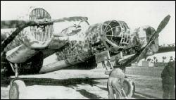

Camporrobles tuvo una participación muy activa durante los años de la Guerra Civil a pesar de su posición de retaguardia. Al principio del conflicto se convirtió en un punto neurálgico para el transporte de alimentos y material hasta Madrid. En la localidad terminaba el primer tramo del ferrocarril hasta Madrid, y desde allí, se transportaban todos los alimentos y pertrechos en camiones hasta la provincia de Cuenca, salvando el paso de Enguídanos donde todavía no existía un puente para cruzarlo, desde donde volvía a cargarse en trenes hasta la capital. Cuarenta camiones de mediano tonelaje con base en la iglesia de la Asunción, que fue confiscada por el gobierno local, se encargaban todos los días de realizar esta maniobra.
Más tarde y durante la Batalla de Teruel, se convirtió en un importante punto del abastecimiento logístico de las tropas del gobierno de la República.
Pero fue entre abril y julio de 1938 cuando su aeródromo se convirtió en una de las principales pistas de la Fuerza Aérea de la República (FARE) durante las Batallas de Levante y Valencia. El campo de vuelo de Camporrobles fue el punto de partida de una de las operaciones más atrevidas de las que realizaron las FARE en toda la Guerra Civil, el bombardeo del aeródromo de La Cenia, en esos momento base de la Legión Cóndor para las operaciones aéreas de las ofensiva de Levante. La Legión Cóndor fue un grupo de voluntarios alemanes que conformaron parte de la ayuda de la Alemania nazi a las tropas sublevadas en la Guerra Civil Española. Contaba con material de guerra puntero, entre los que destacaban los aviones de caza Messerschmitt BF109 y los Junker 87B Stuka(que bombardearon Guernika), que se convirtieron en el azote de las divisiones republicanas. El ruido de de los motores los descubrió y un error de calculo en la aproximación hecn fracasar la misión. El intenso fuego antiaéreo de los cañones y el rápido despegue de los cazas Messerschmitt infringieron un duro golpe a los republicanos.
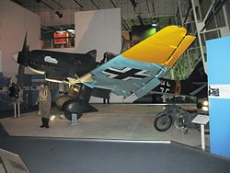 (JUNKER_”STUKA”)
De los nueve aviones tan solo regresaron cinco y uno de ellos tuvo que realizar un aterrizaje de emergencia. De los tripulantes, tres por avión, cinco murieron, seis fueron heridos y uno fue hecho prisionero. Al final de ese mismo día, los soldados los nacionales tomaron la cima de Penyagolosa y ya tenían a mano su salida al mar por Vinaròs.
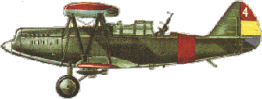(NATACHA)

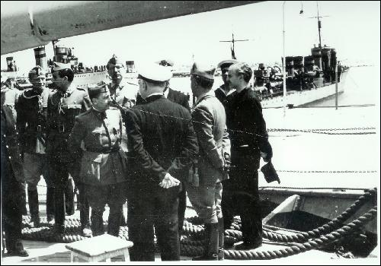
FRANCO EN VINAROZ. (FOTO QUERALT.)

Esta pista comenzó operar desde el principio del la Guerra: En los primeros meses de la guerra recibía a las escuadrillas de aviones Natachas que descansaban después de los duros combates en Madrid, Brunete o Guadalajara.
En noviembre de 1937, las escuadrillas de las FARE comienzan a llegar por primera vez con fines bélicos, desde Camporrobles despegaban para realizar misiones de bombardeo y observación en el frente de Aragón; con el desmoronamiento del frente de Aragón y poco después el inicio de la ofensiva de Levante por parte de los sublevados, la pista de vuelo se convierte en una de las principales de las FARE. A finales de la primavera de 1938 el alto mando aéreo decidió enviar parte del Grupo 24 de bombardeo, que fue dotado en ese momento con los últimos Katiuskas que llegaron a España durante la guerra, a las pistas de Camporrobles. En abril habían llegado ya hasta el aeródromo todos los efectivos de la 4ª escuadrilla de caza con los Polikarpov I-16 «Mosca» al mando del comandante Manuel Zarauza (el aviador republicano con más derribos).
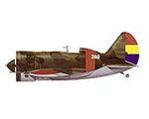 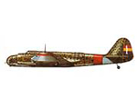 (POLIKARPOV I-16”MOSCA”) (KATIUSKA)

La importancia de este aeródromo está avalada por la documentación de los archivos militares, la evolución de sus pistas y la importante infraestructura que acogió Camporrobles en torno a esta instalación.

Características: En el momento de su construcción el aeródromo fue diseñado con 2 pistas aunque al final de la guerra era un cuadrado de 1 kilómetro de lado en el que los aviones podían aterrizar en todas direcciones.
La pista de vuelo tenía seis edificios: Cinco al norte: un cuerpo de guardia, dos cobertizos con capacidad para 550 bidones, una casa para pilotos, una armería y otro edificio para oficiales y torre de mando, todos de nueva construcción. Hacia el sur de la instalación había otra construcción destinada a polvorín, otras dos instalaciones de este tipo estaban ubicadas en tres edificios situados en un radio de tres kilómetros, además de un depósito subterráneo para combustible con capacidad para 200 bidones.
El campo contaba con un refugio para bombardeo de ocho metros de profundidad con capacidad para 150 personas y otros seis más elementales alrededor del campo con capacidad para proteger de ametrallamientos.
El puesto de observación estaba situado en la cumbre del pico del Molón y como la mayoría, no contaba con energía eléctrica.
En la población, cinco edificios fueron destinados para alojamiento de personal con capacidad para 75 camas y en la calle Milagro había otro con capacidad para 30 camas.
El aeródromo de Camporrobles dejó de ser operativo el 25 de julio, cuando todas las unidades fueron trasladadas a campos de vuelos de Cataluña por el inicio de la Batalla del Ebro. No obstante la pista siguió abierta hasta varios años después de la guerra cuando fue cerrada y su personal trasladado a Manises.

